VOLCÁN DE FUEGO

GUATEMALA, UN VOLCÁN SOLO PARA POBRES

A la misma hora en la que morían 100 personas y otras 200 quedaban sepultadas bajo la ceniza, en un hotel de lujo en la zona fueron evacuados los huéspedes siguiendo las mismas señales de alarma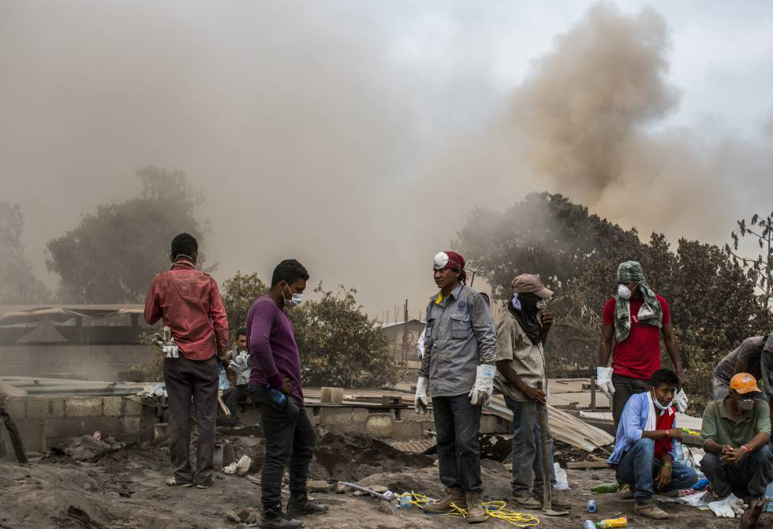Ver fotogaleríaAl pasar las horas los civiles continúan por cuenta propia la búsqueda de sus familiares bajo las cenizas del volcán. HECTOR GUERRERO
JACOBO GARCÍA
Escuintla, Guatemala 10 JUN 2018 - 23:34 CEST
A las 6.00 de la mañana, Domingo López, un campesino enjuto y fibroso de 79 años, se despertó por los ladridos de los perros en San Miguel Los Lotes, una de las seis comunidades que se levantan en las faldas del Volcán de Fuego. El anciano se echó agua en la cara, puso a calentar los frijoles, dio de comer a las gallinas y barrió la entrada de la vivienda de cemento y lámina. Los animales estaban nerviosos.
A la misma hora, dos casas más arriba, Francisco González, abrió los ojos y miró el volcán. Un gesto entre el temor y el respeto que repetía con inercia cada mañana. Lo vio nublado. Se puso un pantalón raído, una camiseta del F. C. Barcelona, tomó el machete y salió de casa para cortar leña. Descendió por la vereda y pasó por delante de la casa de Gloria, quien repasaba mentalmente la ropa con la que se vestiría, como cada domingo, para ir al templo.
A esa hora campesina en la que apenas sale el sol, en un despacho de la capital del país, ya había un boletín “especial” del Instituto de Vulcanología (Insivumeh) en la mesa del director de Protección Civil en el que se advertía de una explosión del volcán y de que la vida de Domingo, Francisco y Gloria, tal como la conocían hasta entonces, estaba a punto de desaparecer.
Sin embargo, por descoordinación, falta de medios o indolencia nadie acudió a avisarles con tiempo y antes de las tres de la tarde, todos ellos habían perdido su casa y lo que era su pueblo. Y con él sus padres, hermanos y nietos que yacían bajo toneladas de ceniza después de que un río de agua hirviendo, gases y piedras -conocido como flujos piroclásticos- bajase por la montaña a 210 kilómetros por hora arrasando con lo que se encontraba.
En su torrente arrastraba animales muertos, enormes piedras calientes y un magma polvoriento que mató a 109 personas y esparció por la zona a otras 200 más a quienes nadie encuentra y ya nadie busca, salvo sus familiares. “No dio tiempo a nada, el cielo se oscureció y cuando me di cuenta bajaba por la ladera un río caliente que lo tumbaba todo”, recuerda Gloria, aún vestida de domingo, tirada en el suelo de un albergue en Escuintla, una de las localidades a donde se han desplazado los afectados.
Un volcán es diferente a un terremoto o un huracán durante las horas posteriores de rescate. A la destrucción y la muerte se suman el calor, la nube de ceniza y un aire ácido irrespirable. En la superficie la temperatura es de 100 grados, pero a un palmo de profundidad, la temperatura sube hasta los 700 grados.
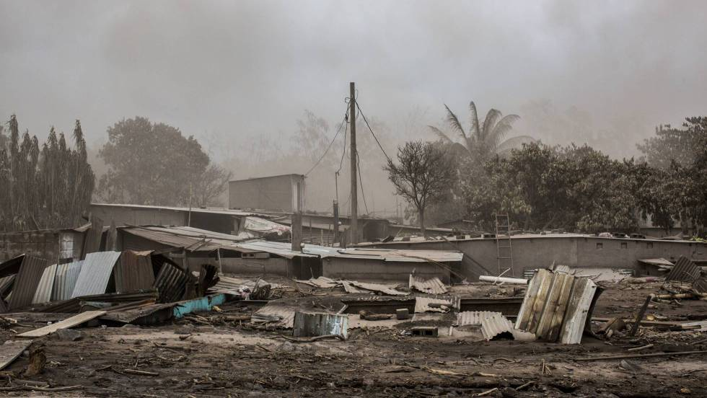
El paisaje en la comunidad de San Miguel de los Lotes. HECTOR GUERRERO / EPV (REUTERS)
Sólo el primer día hubo que evacuar del lugar a dos periodistas con las manos abrasadas y a las máquinas que trabajaban en la zona hay que echarles agua cada poco tiempo para que no se derritan las llantas.
En los primeros camiones de ayuda, además de agua y comida llegaron cientos de botas porque las de los bomberos se derretían después de trabajar en el terreno. La mayoría de heridos entrevistados en los albergues tenían los pies vendados por las quemaduras que dejó la lava en la huida.

El campo de golf evacuado
Mientras eso sucedía, a sólo cuatro kilómetro de allí, los huéspedes de uno de los campos de golf más lujosos de Centroamérica, terminaban de comer el espectacular brunch con sushi y comida italiana que se sirve cada domingo en el hotel La Reunión, donde el precio por noche ronda los 200 dólares.
Acto seguido fueron desalojados en perfecto orden. Los más de 100 huéspedes empacaron, hicieron el check-out, metieron las cosas en el coche, se tomaron las últimas selfies, y quienes no tenían vehículo propio, fueron trasladados en el autobús del hotel.
Entre las 11.00 de la mañana, cuando la gerente del hotel dio la orden, y las 12.55, más de 300 personas fueron evacuadas del imponente complejo sin una sola torcedura de tobillo. Cuando a las 15.00 horas el sunami volcánico de barro, ceniza y azufre arrasó el complejo, estaba completamente vacío.
“Utilicé el sentido común. Aquí no hubo información privilegiada, ni llamadas de alerta exclusivas. Estábamos pendientes desde que a las 6.00 de la mañana llegó el boletín del Instituto de Vulcanología. Las alertas que envían son públicas y las recibimos cada pocas horas como todo el mundo. Inicialmente no era especialmente alarmante pero era suficiente con ver que el volcán estaba haciendo cosas extrañas. Echaba humo en fumarolas intermitentes y observamos un movimiento extraño de tierra”, explica abatida Evelyn González, gerente del hotel que ese día ordenó desalojarlo, frente a la indiferencia de la Coordinadora Nacional para la Reducción de Desastres (Conred, Protección Civil) que hizo caso omiso a las advertencias.
Evelyn es la responsable de haber salvado 300 vidas, casi la misma cifra, entre fallecidos y desaparecidos, que se esfumaron bajo el río de flujos piroclásticos a 30 minutos caminando a buen paso de ahí. “Hemos sido capacitados para ello, dimos la alarma y evacuamos antes de que nos avisaran a las 11.30. Cuando llegó la nube piroclástica ya solo quedaba en el hotel el personal de seguridad. Sabíamos que cuando se llenara la Y que se forma en la ladera del volcán esta vendría hacia nosotros”, detalla con la exactitud de un vulcanólogo Cristian Pérez, jefe de servicio del hotel. A su cargo hay 32 personas que reciben frecuentemente cursos y entrenamiento para intuir el comportamiento del coloso de casi 4.000 metros de altura y organizar la evacuación.
Este miércoles, mientras rescatistas y familiares se quemaban las manos sacando familiares calcinados, la indolente actuación de Conred llegó al Congreso, que anunció una investigación. La fiscalía también actuará de oficio y en cualquier otro país que no fuera Guatemala los responsables podrían acabar en la cárcel. Por el momento, el director general sigue en su puesto.
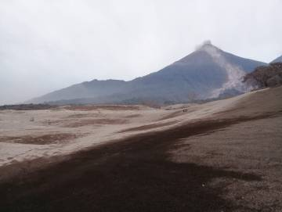
En su comparecencia en la Cámara, Sergio Cabañas admitió que no evacuó ninguna de las comunidades cercanas al volcán porque nunca recibió una alerta clara del servicio de vulcanología. A la pregunta de un diputado sobre quién había evacuado a los huéspedes del campo del golf, Cañas respondió desafiante: “¿Quién evacuó a los ricos?, nadie. ¿Quién evacuó a los pobres?, nadie".
Imagen del campo de golf la reunion. EL PAÍS
La negligencia se prolongó durante todo el día. Un trabajador de Conred que no quiere dar su nombre mostró a este periódico su teléfono móvil. En él hay una alerta a las 16.20 horas del domingo anunciando el aumento de la actividad sísmica y ordenando el desalojo de los habitantes. A esa hora, aldeas como El Rodeo, La Reina, La Libertad y San Miguel Los Lotes eran ya un recuerdo sepultado. “Se podía haber evitado estas víctimas o, al menos, reducido a unas cuentas”, explica a El País Alejandro Maldonado, director de Conred durante 12 años.

Guatemala, una historia convulsa
Con una superficie similar a la de Castilla y León, Guatemala tiene 38 volcanes, cuatro de ellos en activo sobre los que el Instituto de Vulcanología emite informes diarios. Es el cuarto país más vulnerable a los desastres naturales del mundo.
La propia existencia de Guatemala es la de un país fundado a base de tragedias naturales que ha tenido que cambiar su capital dos veces por culpa de los volcanes y terremotos. A pesar de todo ello el presupuesto anual de Conred es de unos ocho millones de dólares (60 millones de quetzales), y el de Insivumeh de menos de cuatro (28 millones de quetzales).
Realojar, si algún día sucede, a los miles de pobres que dejó el volcán costará ahora muchas veces más. Mientras tanto, los vendedores de ataúdes aguardan a las puertas de la morgue donde se acumulan los cadáveres y los pastores evangélicos recorren los albergues llevando la palabra de Dios a falta de funcionarios eficaces.
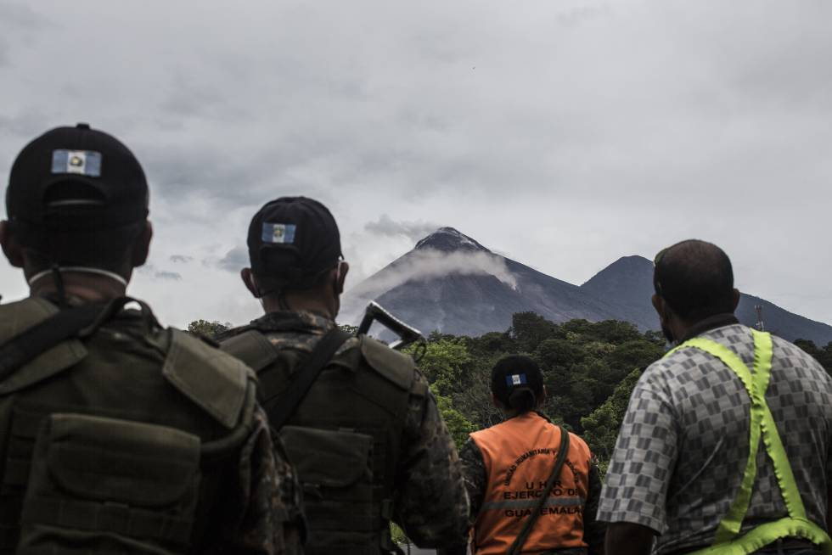Elementos del ejército y rescatistas observan el volcán de Fuego tras una de sus exhalaciones, hasta el momento continua la alerta permanente. HECTOR GUERRERO

